高三化学回归课本超级判断题（1）
(1)将MgCl₂溶液加热蒸干可制备无水MgCl₂。
(2)用热碱水清除炊具上残留的油污发生了化学反应。
(3)用图1除去CO气体中的CO₂气体。
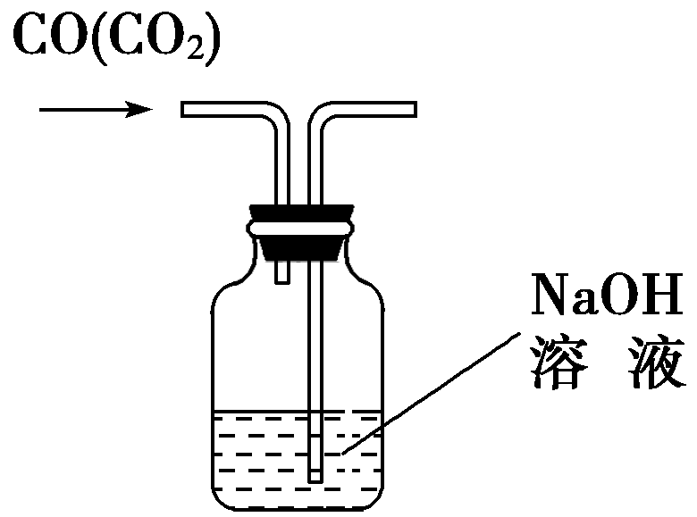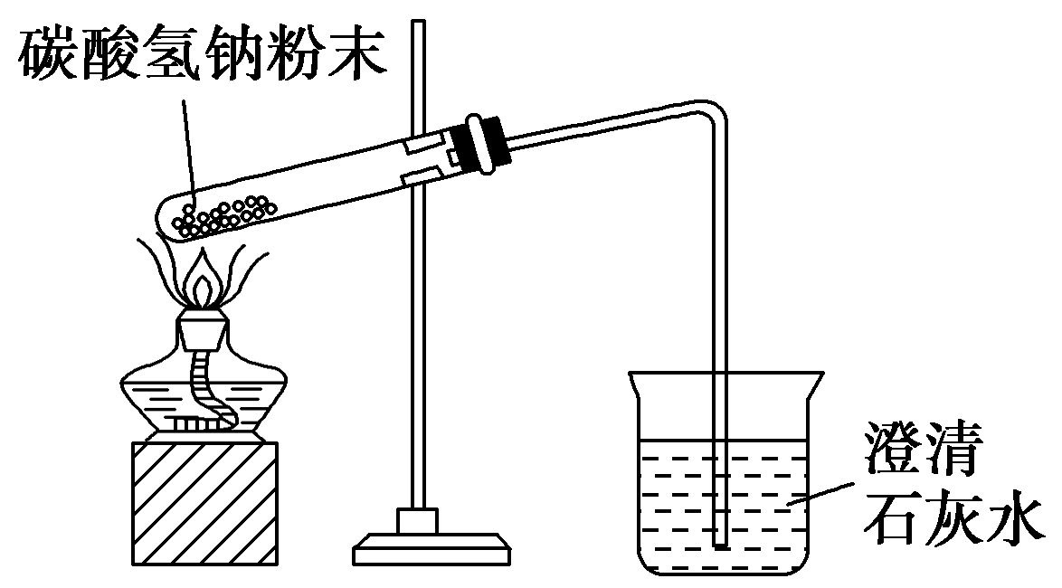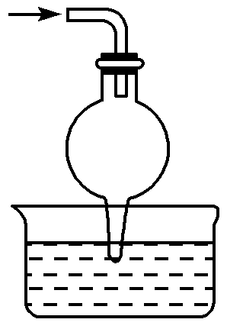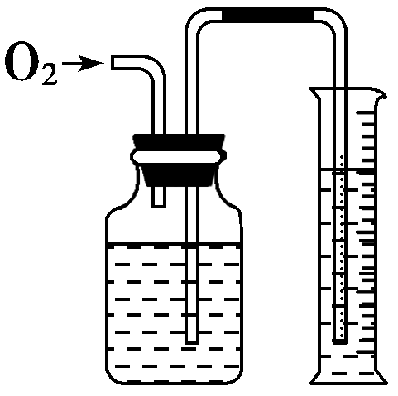
图1 图2 图3 图4
(4)用图2进行NaHCO₃受热分解。
(5)烧瓶、烧杯、锥形瓶、试管、量筒加热时均需垫石棉网。
(6)稀盐酸和稀HNO₃可分别除去烧瓶内残留的MnO₂和试管内壁的银镜。
(7)用玻璃棒蘸取CH₃COOH溶液点在用水湿润的pH试纸上，测定该溶液的pH。
(8)用图3装置可防止倒吸。
(9)用H₂还原CuO的实验结束时先停止通H₂再停止加热。
(10)用图4可量取O₂的体积。
(11)除去Cu粉中混有的CuO的操作是加入稀HNO₃溶解、过滤、洗涤、干燥。
(12)提取海水中的Mg^{2＋}，工业生产中常选用NaOH作为沉淀剂。
(13)用如图除去粗盐溶液中的不溶物。
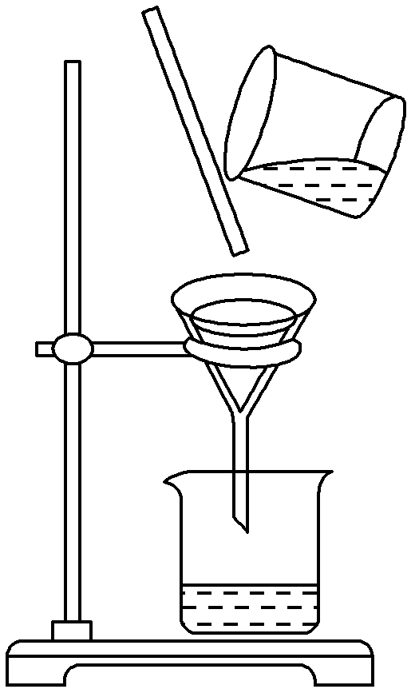
(14)分离溶于水的碘可用乙醇萃取，其原理为碘在乙醇中的溶解度较大。
(15)某溶液加入BaCl₂溶液，产生不溶于稀硝酸的白色沉淀，该溶液一定含有Ag＋。
(16)能使润湿的淀粉KI试纸变成蓝色的物质一定是Cl₂。
(17)蒸发操作时，应使混合物中的水分完全蒸干后，才能停止加热。
(18)蒸馏操作时，应使温度计的水银球插入蒸馏烧瓶溶液中。
(19)分液操作时，分液漏斗中下层液体从下口放出，上层液体从上口倒出。
(20)只滴加氨水鉴别NaCl、AlCl₃、MgCl₂、Na₂SO₄四种溶液。
(21)能使品红褪色的气体一定是SO₂。
(22)使湿润的淀粉­KI试纸变蓝的气体一定是Cl₂。
(23)某溶液做焰色反应时呈黄色，该溶液中一定只含Na＋，不含K＋。
(24)SO₂中混有少量NH₃，可以将混合气体通过浓硫酸除去。
(25)除去SO₂中的少量HCl，可将混合气体通过饱和Na₂SO₃溶液。
(26)FeCl₂溶液中混有FeCl₃可加入铜粉除去。
(27)某溶液中加入HNO₃酸化的BaCl₂溶液产生白色沉淀，则溶液中一定含SO。
(28)加入浓NaOH溶液加热产生能使湿润的红色石蕊试纸变蓝的气体，说明该溶液中一定含有NH。
(29)用Na₂CO₃溶液不能区分CH₃COOH和CH₃COOCH₂CH₃。
(30)提纯混有少量硝酸钾的氯化钠，应采用在较高温度下制得浓溶液再冷却结晶、过滤、干燥的方法。
(31)用大理石与稀硫酸反应可快速制取CO₂。
(32)将KI和FeCl₃溶液在试管中混合后，加入CCl₄，振荡，静置，下层溶液显紫红色，证明氧化性：Fe^{3＋}＞I₂。
(33)分别加热Na₂CO₃和NaHCO₃固体，试管内壁都有水珠，说明两种物质均受热分解。
(34)可以用加热分解NH₄Cl、NH₄HCO₃等铵盐快速制NH₃。
(35)启普发生器可用于制备H₂、CO₂、O₂、C₂H₄等气体。
(36)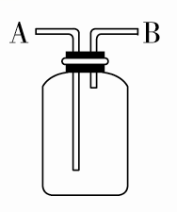气体由A通入时，可用于收集NO、NO₂气体，气体由B通入时，可用于收集H₂、NH₃、CH₄等气体。
(37)加热盛有NH₄Cl固体的试管，试管底部固体消失，试管口有晶体凝结，则NH₄Cl固体可以升华。
(38)容量瓶、分液漏斗、酸(碱)式滴定管使用前都要先检漏、洗涤，酸(碱)式滴定管还需用待盛液体润洗。
(39)使食盐水中NaCl晶体析出时，常用到的仪器有坩埚、酒精灯、玻璃棒、泥三角。
(40)用分液漏斗分离苯与四氯化碳的混合物，可将四氯化碳从下口放出，苯从上口倒出。
(41)比较水与乙醇中氢的活泼性，可分别将少量钠投入到盛有水和乙醇的烧杯中，观察现象。
(42)由乙烯生成乙醇属于加成反应，油脂和蛋白质都属于高分子化合物。
(43)乙醇室温下在水中的溶解度大于溴乙烷。
(44)乙酸与甲酸甲酯互为同分异构体。
(45)分离乙酸乙酯和乙醇采用分液的原理是乙酸乙酯和乙醇的密度不同。
(46)除去丁醇中的乙醚采用蒸馏法的原理是丁醇与乙醚的沸点相差较大。
(47)淀粉、纤维素和油脂都属于天然高分子化合物。
(48)淀粉和纤维素分子式都是(C₆H₁₀O₅)_{n}，互为同分异构体。
(49)糖类、油脂、蛋白质完全燃烧产物都是CO₂和H₂O。
(50)糖类、油脂、蛋白质均能发生水解反应。
(51)以液化石油气代替燃油可减少大气污染。
(52)2－甲基丁烷也称为异丁烷，C₄H₉Cl有3种同分异构体。
(53)乙烷室温下能与浓盐酸发生取代反应，乙烯可以用作生产食品包装材料的原料。
(54)60 g丙醇中存在的共价键总数为10N_{A}。
(55)用浸泡过高锰酸钾溶液的硅藻土保鲜水果的过程没有发生化学反应。
(56)合成纤维和光导纤维都是新型无机非金属材料。
(57)聚合物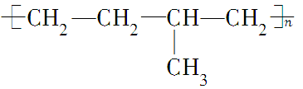可由单体CH₃CH===CH₂和CH₂===CH₂加聚制得。
(58)C₅H₁₀O₂的羧酸共有4种。
(59)CH₃—CH₂—CH===CH₂能使溴水、酸性KMnO₄溶液退色，二者退色原理相同。
(60)煤的干馏和石油的分馏均为化学变化。
(61)CH₃CH₂OH与CH₂OHCH₂OH是同系物。
(62)官能团相同的物质一定是同一类物质。
(63) 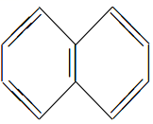属于苯的同系物、芳香烃和芳香族化合物。
(64) 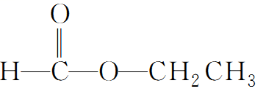含有醛基，属于醛类。
(65) 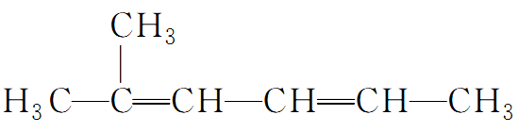 2－甲基－2,4－己二烯。
(66)相同碳原子数的饱和一元醛和饱和一元酮互为同分异构体。
(67)根据物质的沸点利用蒸馏法提纯液态有机物时，沸点相差大于30 ℃为宜。
(68)对有机物分子红外光谱图的研究有助于确定有机物分子中的官能团。
(69)有机物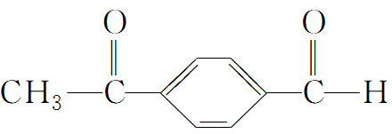核磁共振氢谱中会出现三组峰，且峰面积之比为3∶4∶1。
(70)高温消毒与酒精消毒均与细菌蛋白质的变性有关。
(71)氟利昂(卤代烃)可用作制冷剂，释放到空气中容易导致臭氧层空洞。
(72)CH₃CH₂Cl的沸点比CH₃CH₃的沸点高。
(73)所有的卤代烃都能发生水解反应和消去反应。
(74)用AgNO₃溶液和稀硝酸便可检验卤代烃中的氯、溴、碘元素。
(75)溴乙烷与NaOH的醇溶液反应，可生成乙醇。
(76)C₂H₅Br属于电解质，在碱的水溶液中加热可生成C₂H₅OH。
(77)溴水和酸性KMnO₄溶液既可除去乙烷中的乙烯，也可以鉴别乙烷与乙烯。
(78)将石蜡油在碎瓷片上受热分解产生的气体能使溴的CCl₄溶液褪色。
(79)烷烃同分异构体之间，支链越多，沸点越高。
(80)CHFClH和CHHClF是两种不同的物质，它们互为同分异构体。
(81)1 mol HCHO与足量银氨溶液在加热的条件下充分反应，可生成2 mol Ag。
(82)完全燃烧等质量的乙醛和乙酸乙酯，消耗O₂的质量相等。
(83)醛基、羧基和酯基中的碳氧双键均能与H₂加成。
(84)在水溶液里CH₃COOH中的－CH₃可以电离出H＋，故CH₃COOH是四元酸。
(85)甲酸能发生银镜反应，能与新制Cu(OH)₂在碱性悬浊液中反应生成红色沉淀。
(86)乙酸乙酯中的少量乙酸可用饱和NaOH溶液除去。
(87)用新制的银氨溶液可以区分甲酸甲酯与乙醛。
(88)苯与溴水充分振荡后，溴水褪色说明苯分子中的碳原子没有饱和。
(89)棉花、蚕丝、羊毛、天然橡胶都属于天然高分子化合物。
(90)天然橡胶是高聚物，不能使溴水褪色。
1－10 | ×√×××××√×√ | 11－20 | ××××××××√×
21－30 | ×××√×××√×× | 31－40 | ×√×××××√××
41－50 | √×√√×√×××× | 51－60 | √×××××√√××
61－70 | ××××√√√√×√ | 71－80 | √√×××××√××
81－90 | ×√××√×××√×

(1)利用粮食酿酒经历了淀粉→葡萄糖→乙醇的化学变化过程。
(2)凡分子组成符合C_{n}(H₂O)_{m}的化合物都属于糖类。
(3)油脂是高级脂肪酸的甘油酯，为天然高分子化合物。
(4)油脂都不能使溴水和酸性高锰酸钾溶液褪色。
(5)向淀粉水解后所得水解液中滴加碘水，溶液未变蓝色，说明淀粉没有发生水解。
(6)将(NH₄)₂SO₄、CuSO₄溶液分别加入蛋白质溶液，都出现沉淀，表明二者均可使蛋白质变性。
(7)通过盐析可提纯蛋白质，并保护其生理活性。
(8)蚕丝织物上沾有的血迹可以用加酶洗衣粉洗涤除去。
(9) 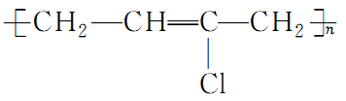的单体是CH₂=CH₂和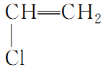。
(10)通过加成反应不能引入碳碳双键官能团。
(11)乙烯和苯都能使溴水褪色，褪色的原理相同。
(12)SO₂使溴水褪色与乙烯使KMnO₄溶液褪色的原理相同。
(13)乙烯、聚乙烯和苯分子中均含有碳碳双键，都能发生加成反应。
(14)甲烷的二氯取代产物只有1种，说明甲烷是正四面体结构而不是平面结构。
(15)煤中含有苯、甲苯、二甲苯等有机化合物。
(16)石油是混合物，经分馏后得到汽油、煤油和柴油等纯净物。
(17)裂化的目的是得到轻质油，裂解的目的是得到乙烯、丙烯等化工原料。
(18) 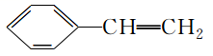分子中所有原子可能在同一平面上。
(19)酯基官能团只能通过酯化反应得到。
(20)有机合成的思路就是通过有机反应构建目标化合物的分子碳架，并引入或转化成所需的官能团。
(21)0.1mol乙醇与足量的钠反应生成0.05 mol H₂，说明乙醇分子中有一个羟基。
(22)将铜片在酒精灯火焰上加热后插入到无水乙醇中，放置片刻，铜片质量最终不变。
(23)乙醇能与金属钠反应，说明在反应中乙醇分子断裂C—O 键而失去羟基。
(24)在制备乙酸乙酯后剩余的反应液中加入碳酸钠溶液，产生气泡，说明还有乙酸剩余。
(25)将乙醇和浓硫酸共热后得到的气体通入溴水中，溴水褪色，说明生成了乙烯。
(26)在酸性条件下，CH₃CO¹⁸OC₂H₅的水解产物是CH₃CO¹⁸OH和C₂H₅OH。
(27)棉、麻、羊毛及合成纤维完全燃烧都只生成CO₂和H₂O。
(28)用加酶洗衣粉洗涤毛织品效果更好。
(29)蛋白质、纤维素、蔗糖都是高分子化合物。
(30)C₆H₁₃Cl的同分异构体有m种，则C₆H₁₄O的醇也有m种。
(31)CH₃OH和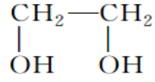都属于醇类，且二者互为同分异构体。
(32)CH₃CH₂OH在水中的溶解度大于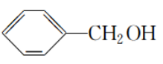在水中的溶解度。
(33)CH₃OH、CH₃CH₂OH、的沸点逐渐升高。
(34)往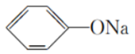溶液中通入少量的CO₂的离子方程式为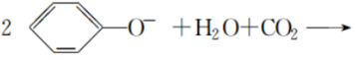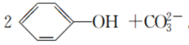。
(35)乙醇的分子间脱水反应和酯化反应都属于取代反应。
(36)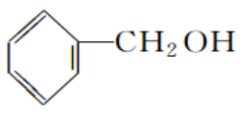和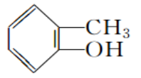含有的官能团相同，二者的化学性质相似。
(37)实验时手指上不小心沾上苯酚，立即用70 ℃以上的热水清洗。
(38)鉴别苯酚溶液与乙醇溶液可滴加FeCl₃溶液。
(39)逆合成分析法可以简单表示为目标化合物→中间体Ⅱ→中间体Ⅰ→基础原料。
(40)为减少污染，有机合成不能使用辅助原料，不能有副产物。
(41)向AgCl、AgBr的饱和溶液中加入少量AgNO₃，溶液中$\frac{c(Cl－)}{c(Br－)}$不变。
(42)粗盐可采用除杂和重结晶等过程提纯。
(43)将Na₂S与稀H₂SO₄反应生成的气体通入AgNO₃与AgCl的溶液中，根据现象可得出K_{sp}(AgCl)>K_{sp}(Ag₂S)。
(44)向FeCl₃溶液中加入Mg(OH)₂反应的方程式为3Mg(OH)₂＋2Fe^{3＋}===2Fe(OH)₃＋3Mg^{2＋}。
(45)0.1 mol AgCl和0.1 mol AgI混合后加入1 L水中，所得溶液中c(Cl－)＝c(I－)。
(46)已知K_{sp}(AgCl)>K_{sp}(Ag₂CrO₄)故溶解度S(AgCl)>S(Ag₂CrO₄)。
(47)常温下，向BaCO₃饱和溶液中加入Na₂CO₃固体，K_{sp}(BaCO₃)减小。
(48)AgCl(s)＋I－⇌AgI(s)＋Cl－的化学平衡常数K＝$\frac{Ksp(AgCl)}{Ksp(AgI)}$。
(49)室温下，AgCl在水中的溶解度小于在食盐水中的溶解度。
(50)向NaOH溶液中加入几滴MgCl₂溶液，溶液中有白色沉淀，然后再加入FeCl₃溶液，又生成红褐色沉淀，可证明K_{sp}[Fe(OH)₃]<K_{sp}[Mg(OH)₂]。
(51)将CH₃COONa溶液从20 ℃升温至30 ℃，溶液中$\frac{c(CH3COO－)}{c(CH3COOH)·c(OH－)}$增大。
(52)室温下，测得氯化铵溶液pH<7，证明一水合氨是弱碱：NH＋2H₂O===NH₃·H₂O＋H₃O＋。
(53)氯化铝在水中形成具有净水作用的氢氧化铝胶体，其反应的离子方程式为Al^{3＋}＋3H₂O⇌Al(OH)₃(胶体)＋3H＋。
(54)25 ℃时，等体积等浓度的硝酸与氨水混合后，溶液pH＝7。
(55)施肥时，草木灰(有效成分为K₂CO₃)不能与NH₄Cl混合使用的原因是K₂CO₃与NH₄Cl反应生成NH₃会降低肥效。
(56)向NaAlO₂溶液中滴加NaHCO₃溶液，有沉淀和气体生成。
(57)由0.1 mol·L^{－1}HA溶液的pH＝3，可推知NaA溶液中存在A－＋H₂O⇌HA＋OH－。
(58)pH＝5的NH₄Cl溶液中水电离出的c(H＋)＝10^{－9}mol/L。
(59)将MgCl₂溶液蒸干灼烧制备MgCl₂固体。
(60)向FeCl₃溶液中通入适量HCl气体，溶液中$\frac{c(Fe3＋)}{c(Cl－)}$增大。
(61)向盐酸中加入氨水至中性，溶液中>1。
(62)pH＝5的H₂S溶液中，c(H＋)＝c(HS－)＝1×10^{－5} mol·L^{－1}。
(63)pH＝a的氨水溶液，稀释10倍后，其pH＝b，则a＝b＋1。
(64)25 ℃时pH＝13的NaOH溶液中含有OH－的数目为0.1N_{A}。
(65)向水中加入酸式盐，溶液呈酸性，是因为促进了水的电离。
(66)用湿润的pH试纸测定酸溶液的pH结果偏大。
(67)用碱式滴定管盛放酸性KMnO₄溶液、溴水、CCl₄等试剂。
(68)用醋酸溶液滴定待测NaOH溶液的浓度可用酚酞作指示剂。
(69)中和滴定前仰视读数滴定后俯视读数，结果偏小。
(70)25 ℃时，用CH₃COOH滴定等浓度的NaOH溶液至pH＝7，V(CH₃COOH)＜V(NaOH)。
(71)盐酸中滴加氨水至中性，溶液中溶质为NH₄Cl。
(72)向0.1 mol·L^{－1}CH₃COOH溶液中加入少量水，溶液中$\frac{c(H＋)}{c(CH3COOH)}$减小
(73)2 L 0.5 mol·L^{－1}亚硫酸溶液中含有的H＋离子数为2N_{A}。
(74)醋酸溶液中加冰醋酸，醋酸的电离平衡右移，增大了醋酸电离程度。
(75)25 ℃时，0.1 mol·L^{－1}的硫化氢溶液比等浓度的硫化钠溶液的导电能力弱。
(76)为确定某酸H₂A是强酸还是弱酸，可测NaHA溶液的pH。若pH＞7，则H₂A是弱酸；若pH＜7，则H₂A为强酸。
(77)25 ℃时，pH之和等于14的酸碱等体积混合，混合液的pH＝7。
(78)25 ℃时，同浓度的盐酸与氨水等体积混合，混合液的pH<7。
(79)常温下，将pH＝3的醋酸溶液稀释到原体积的10倍后，溶液的pH＝4。
(80)0.1 mol/L的氨水加H₂O稀释，所得溶液中的c(H＋)增大。
(81)等体积等pH的盐酸与醋酸分别和足量Zn反应，生成H₂的物质的量相同。
(82)25 ℃ pH＝4的0.1 mol/L的HA溶液中，HA的电离常数约为10^{－7}。
(83)利用气体的总压、平均相对分子质量和密度不变均可作为反应到达平衡标志。
(84)当同一物质的v(正)＝v(逆)时，反应一定达到平衡状态。
(85)在一固定容积的容器中发生C(s)＋H₂O(g)⇌CO(g)＋H₂(g)反应，当气体密度不变时，说明反应已达平衡。
(86)往平衡体系FeCl₃＋3KSCN⇌Fe(SCN)₃＋3KCl中加入KCl固体，平衡将向逆反应方向移动，溶液颜色将变浅。
(87)对于2NO₂(g)⇌N₂O₄(g)平衡体系，扩大体积减小压强，再达到平衡时颜色变深。
(88)对于密闭容器中的可逆反应mX(g)＋nY(s)⇌pZ(g) ΔH<0，达化学平衡后，通入氦气，化学平衡一定发生移动。
(89)升高温度，平衡向吸热反应方向移动，此时v_{吸}增大，v_{放}减小。
(90)通过改变一个条件使某反应向正反应方向移动，转化率一定增大。
(91)若平衡发生移动，则v_{正}和v_{逆}一定改变，同理v_{正}、v_{逆}改变，平衡一定移动。
(92)对于2NH₃⇌N₂＋3H₂反应，恒温恒容下再充入一定量的NH₃，NH₃的转化率增大。
(93)对于任何可逆反应，改变体系的温度，平衡一定发生移动。
(94)化学平衡常数表达式中的浓度可以用物质的量代替计算。
(95)增大压强，化学平衡向右移动，反应物的转化率增大，平衡常数也增大。
(96)升高温度，反应的平衡常数一定增大。
(97)化学平衡常数增大，化学平衡一定向正反应方向移动。
(98)ΔH<0，ΔS>0的反应一定自发进行。
(99)平衡常数和转化率都能体现可逆反应进行的程度。
(100)C(s)＋H₂O(g)⇌CO(g)＋H₂(g)的K表达式为$\frac{c(CO)·c(H2)}{c(C)·c(H2O)}$。
(101)一个可逆反应的正反应K_{正}与逆反应K_{逆}相等。
(102)一定温度下，N₂(g)＋3H₂(g)⇌2NH₃(g)的K₁与2N₂(g)＋6H₂(g)⇌4NH₃(g)的K₂的关系为K₁＝2K₂。
(103)从热力学的角度，2NO(g)＋2CO(g)===N₂(g)＋2CO₂(g) ΔH>0的反应不可能自发进行。
(104)在一定温度下的恒容密闭容器中发生N₂(g)＋3H₂(g)⇌2NH₃(g)反应，当密度不变时，反应达到平衡状态。
(105)对于2SO₂(g) ＋O₂(g)⇌2SO₃(g)反应，当v_{正}(SO₂)＝v_{逆}(O₂)时，反应达到平衡。
1－10 | √×××××√××× | 11－20 | ×√×√××√√×√
21－30 | √√×××××××√ | 31－40 | ×√√×√××√√×
41－50 | √√×√×××√×× | 51－60 | ××√×√×√×××
61－71 | ×××××√×√√×× | 72－82 | ×××√××√×√×√
83－93 | ×√√×××××××√ | 94－105 | ×××√√√×××√××

高三化学回归课本之正误判断（2）
(1)同一反应，用不同物质表示的反应速率数值越大，反应越快。
(2)对于C(s)＋H₂O(g)===CO(g)＋H₂(g)反应，增加C的量，反应速率增大。
(3)增大反应物浓度可加快反应速率，因此用浓硫酸与铁反应能增大生成H₂的速率。
(4)使用催化剂可以改变反应活化能和焓变。
(5)100 mL 2 mol/L的盐酸跟锌片反应，加入适量的氯化钠溶液，反应速率不变。
(6)升高温度可使吸热反应的反应速率增大，使放热反应的反应速率也增大。
(7)加热使反应速率增大的原因之一是活化分子百分数增大。
(8)增大体系的压强一定加快反应速率。
(9)对于吸热的可逆反应，升高温度时，吸热方向的反应速率增加的倍数大，平衡向吸热方向移动。
(10)金属钠保存在CCl₄中，以防止被氧化。
(11)电解质溶液导电与金属导电原理相同，均为化学变化。
(12)原电池负极与电解池中连接电源负极的阴极均发生氧化反应。
(13)自发进行的氧化还原反应可设计成原电池，但任何反应均可设计成电解反应。
(14)电解池工作时电子从电源的负极流出，流入阴极通过溶液到阳极，然后从阳极流出，流回电源正极。
(15)氯碱工业电解饱和食盐水的过程中，阴极附近产生NaOH。
(16)惰性电极电解Na₂SO₄溶液和Na₂CO₃溶液的过程中pH均不变。
(17)电镀铜和电解精炼铜时，电解质溶液中的c(Cu^{2＋})均保持不变。
(18)电解冶炼镁铝通常电解MgCl₂和Al₂O₃，也可电解MgO和AlCl₃。
(19)工业上冶炼Na、K、Mg、Al金属时，可以电解含这些金属离子的水溶液。
(20)任何金属在酸性较强的溶液中均可发生析氢腐蚀。
(21)利用牺牲阳极的阴极保护法保护的金属作正极。
(22)在化学反应中，所有自发的放热反应均可以设计成原电池。
(23)原电池中，负极发生氧化反应，正极发生还原反应。
(24)Mg­Al形成的原电池，Mg一定作负极。
(25)Cu、Al、浓HNO₃构成的原电池的负极反应为Al－3e－===Al^{3＋}。
(26)在原电池中，正极本身一定不参与电极反应，负极本身一定要发生氧化反应。
(27)相同情况下，带有“盐桥”的原电池比不带“盐桥”的原电池电流持续时间长。
(28)以熔融Na₂CO₃为介质的H₂燃料电池的负极反应为H₂－2e－===2H＋。
(29)化学电源工作时，内电路介质中的阳离子一定向正极迁移。
(30)实验室制备H₂时，用粗锌(含Cu、Fe等)代替纯锌与盐酸反应效果更佳。
(31)原电池反应时，电子从负极流出经导线流入正极，然后通过溶液流回负极。
(32)二次电池充电时，二次电池的负极连接电源的负极，发生还原反应。
(33)化石燃料完全燃烧不会造成大气污染。
(34)氢能、生物质能、水能、风能等是重要的新能源。
(35)反应时不需加热的反应一定是放热反应，吸热反应一定需加热。
(36)C(金刚石，s)===C(石墨，s) ΔH<0，则说明金刚石的能量高，较稳定。
(37)同温同压下，H₂(g)＋Cl₂(g)===2HCl(g)在光照和点燃条件下的ΔH不同。
(38)催化剂的使用可以降低反应的活化能，加快反应速率，但焓变ΔH不改变。
(39)由C(s)＋O₂(g)===CO₂(g) ΔH₁，CO(g)＋$\frac{1}{2}$O₂(g)===CO₂(g) ΔH₂，可推知CO₂(g)＋C(s)===2CO(g)的ΔH<0。
(40)NaHCO₃＋H₂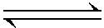HCOONa＋H₂O反应中，储氢、释氢过程均无能量变化。
(41)已知C(s)＋$\frac{1}{2}$O₂(g)===CO(g) ΔH＝a kJ/mol，C(s)＋O₂(g)===CO₂(g) ΔH＝b kJ/mol，则C(s)的燃烧热为－a kJ/mol。
(42)已知25 ℃时，①HF(aq)＋OH－(aq)===F－(aq)＋H₂O(l) ΔH＝－67.7 kJ/mol，②H＋(aq)＋OH－(aq)===H₂O(l) ΔH＝－57.3 kJ/mol，则氢氟酸电离的热化学方程式为HF(aq)⇌F－(aq)＋H＋(aq) ΔH＝＋10.4 kJ/mol。
(43)已知H₂(g)＋F₂(g)===2HF(g) ΔH＝－270 kJ·mol^{－1}，则2 L氟化氢气体分解成1 L氢气和1 L氟气吸收270 kJ热量。
(44)已知2C(s)＋2O₂(g)===2CO₂(g) ΔH＝a；2C(s)＋O₂(g)===2CO(g) ΔH＝b，则a>b。
(45)H与C、Cl、N、Na形成氢化物中氢均呈＋1价。
(46)60 g丙醇中存在的共价键总数为10N_{A}。
(47)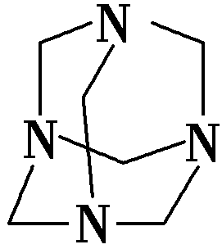是一种含C、H、N的有机物，其分子式为C₆H₁₂N₄。
(48)N与H可形成既含极性键又含非极性键的化合物。
(49)1 mol苯分子中含有3N_{A} C===C。
(50)OH－与—OH的电子式均为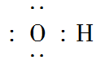。
(51)离子化合物中一定含离子键，不可能含共价键。
(52)质子数为17、中子数为20的氯原子：Cl。
(53)非金属元素组成的化合物中不可能含离子键。
(54)乙酸的结构简式为C₂H₄O₂。
(55)离子晶体中只含离子键，原子晶体中只含共价键
(56)离子晶体和原子晶体中一定都不含分子
(57)同周期ⅡA与ⅢA族的元素原子序数之差一定为1。
(58)同主族第3周期与第4周期的元素原子序数之差一定为18。
(59)因为非金属性Cl>S，故HClO的酸性比H₂SO₄的强。
(60)Fe、Co、Ni均属于第4周期ⅧB族。
(61)I的原子半径大于Br，HI比HBr的热稳定性强。
(62)P的非金属性强于Si，H₃PO₄比H₂SiO₃的酸性强。
(63)因为r(Na)>r(Cl)，故r(Na＋)>r(Cl－)。
(64)HF、HCl、HBr、HI的热稳定性和还原性依次增强。
(65)酸性：HClO₄>HBrO₄与热稳定性：HCl>HBr，二者均可证明非金属性：Cl>Br。
(66)同一周期主族元素，从左到右的化合价均呈现从＋1价递增至＋7价。
(67)18 g D₂O和18 g H₂O中含有的质子数均为10N_{A}。
(68)¹⁶O₂与¹⁸O₂互为同位素。
(69)2.0 g HO与D₂O的混合物中所含中子数为N_{A}。
(70)等物质的量的水与重水含有的中子数相同。
(71)同温、同压、同体积的CO和NO含有的质子数相同。
(72)质子数为35、中子数为45的溴原子：Br。
(73)³⁵Cl和³⁷Cl的核外电子排布相同，得电子能力相同，化学性质相同。
(74)电子数和质子数均相同的不同粒子，其化学性质相同。
(75)Cl－和S^{2－}的核外电子数均为18，故离子结构示意图均为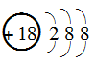 。
(76)同元素的不同核素之间的转化属于化学反应。
(77)1 mol Fe溶于过量硝酸，电子转移数为2N_{A}。
(78)用向上排空气法收集铜粉与稀硝酸反应产生的NO。
(79)施肥时，草木灰(有效成分为K₂CO₃)不能与NH₄Cl混合使用，是因为K₂CO₃与NH₄Cl反应生成氨气会降低肥效。
(80)可用蘸浓盐酸的棉棒检验输送氨气的管道是否漏气。
(81)常温常压下，92 g的NO₂和N₂O₄混合气体含有的原子数为6N_{A}。
(82)检验溶液中是否含有NH：取少量试液于试管中，加入NaOH溶液并加热，用湿润的红色石蕊试纸检验产生的气体。
(83)加热盛有NH₄Cl固体的试管，试管底部固体消失，试管口有晶体凝结，说明NH₄Cl固体可以升华。
(84)实验室制取氨的装置(夹持装置略)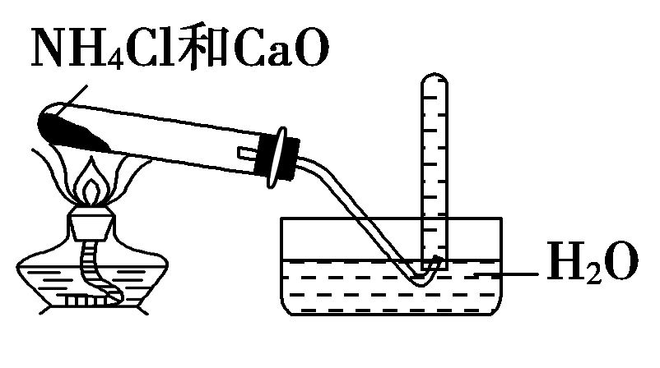。
(85)NH₃可用于设计喷泉实验和NH₃能使酚酞溶液变红二者存在因果关系。
(86)NO₂与H₂O反应中氧化剂与还原剂的质量比为2∶1。
(87)2 L 0.5 mol·L^{－1}亚硫酸溶液中含有的H＋离子数为2N_{A}。
(88)pH＝5的H₂S溶液中，c(H＋)＝c(HS－)＝1×10^{－5} mol·L^{－1}。
(89)Na₂S₂O₃溶液中加入稀硫酸的离子方程式：2S₂O＋4H＋===SO＋3S↓＋2H₂O。
(90)浓H₂SO₄与蔗糖作用实验现象可以说明浓H₂SO₄的脱水性和氧化性。
(91)浓硫酸溅到皮肤上时立即用稀氢氧化钠溶液冲洗。
(92)点燃爆竹后，硫燃烧生成SO₃。
(93)将气体通入澄清石灰水，溶液变浑浊，证明原气体是CO₂。
(94)在未知液中滴加BaCl₂溶液出现白色沉淀，加稀硝酸，沉淀不溶解，说明该未知液中存在SO或SO。
(95)将SO₂通入含酚酞的NaOH溶液中，红色褪去，说明SO₂具有漂白性。
(96)将SO₂气体依次通过NaHCO₃(或Na₂CO₃)溶液、酸性KMnO₄溶液、品红溶液、澄清石灰水。品红溶液不褪色且澄清石灰水变浑浊，证明H₂SO₃酸性强于H₂CO₃。
(97)PM2.5指的是大气中直径小于或等于2.5 nm的颗粒物引起的污染。
(98)光化学烟雾是氮氧化合物与碳氢化合物在光的作用下形成的污染。
(99)HF与SiO₂反应实际应用是氢氟酸在玻璃器皿上刻蚀标记。
(100)硅胶可用作食品干燥剂。
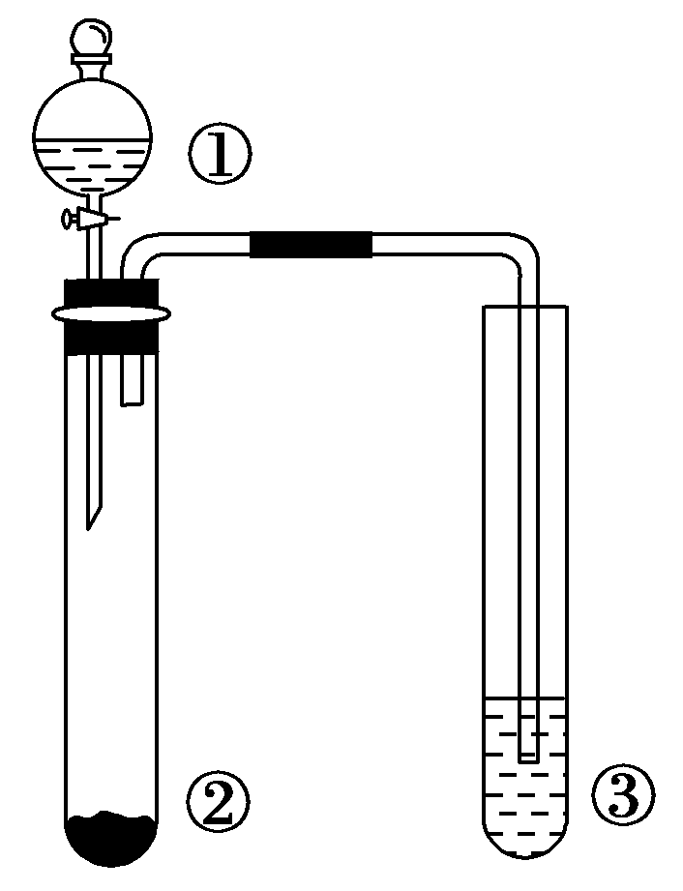
(101)如图：①中为浓硝酸，②中为Na₂CO₃，③中为Na₂SiO₃溶液，可证明酸性：硝酸＞碳酸＞硅酸。
(102)用活性炭去除冰箱中的异味，没有发生化学反应。
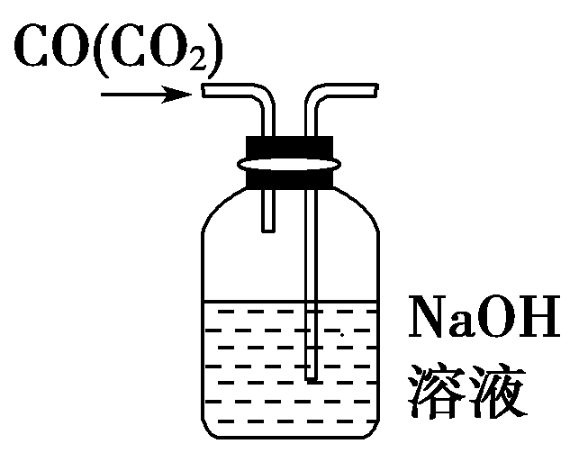
(103)利用如图装置除去CO气体中的CO₂气体。
(104)黑火药由硫磺、硝石、木炭三种物质按一定比例混合制成。
(105)单质硅是将太阳能转变为电能的常用材料。
(106)合成纤维和光导纤维都是新型无机非金属材料。
(107)SiO₂既能和NaOH溶液反应又能和氢氟酸反应，所以是两性氧化物。
(108)因为SiO₂可与HF反应，所以氢氟酸不能保存在玻璃瓶中。
(109)计算机芯片和光导纤维的主要成分均为SiO₂。
(110)利用次氯酸具有强氧化性可用于漂白织物。
(111)浓HCl制备纯净Cl₂时可让气体产物先通过浓H₂SO₄，后通过饱和食盐水。
(112)漂白粉在空气中久置变质是由于漂白粉中的CaCl₂ 与空气中的CO₂反应生成CaCO₃。
(113)液溴易挥发，在存放液溴的试剂瓶中应加水封。
(114)向NaBr溶液中滴入少量氯水和苯，振荡、静置，溶液上层呈橙红色说明Br－的还原性强于Cl－。
(115)为测定新制氯水的pH，用玻璃棒蘸取液体滴在pH试纸上，与标准比色卡对照即可。
(116)等物质的量的铁和铝分别与足量氯气完全反应时转移的电子数相等。
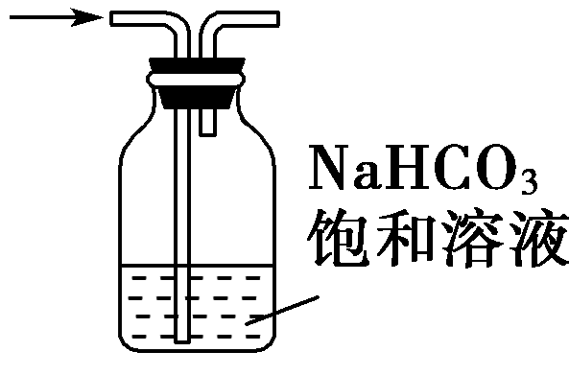
(117)漂白粉在空气中不稳定，可用于漂白纸张。
(118)除去氯气中的HCl气体，装置如图。
(119)向含I－的无色溶液中滴加少量新制氯水，再滴加淀粉溶液，现象是溶液变成蓝色，说明氧化性：Cl₂＞I₂。
(120)除去Cu粉中混有CuO的操作是加入稀HNO₃溶解，过滤、洗涤、干燥。
(121)铁比铜金属性强的实际应用是FeCl₃腐蚀Cu刻制印刷电路板。
(122)将铜粉加入1.0 mol·L^{－1}Fe₂(SO₄)₃溶液中，现象是溶液变蓝、有黑色固体出现。
(123)铝与Fe₂O₃发生铝热反应后固体物质增重。
(124)H₂通过灼热的CuO粉末，反应后固体物质增重。
(125)FeCl₃溶液可用于铜质印刷线路板制作的原理是FeCl₃能从含Cu^{2＋}的溶液中置换出铜。
(126)CuSO₄溶液中通入CO₂气体产生蓝色沉淀。
(127)CuSO₄溶液与H₂S反应的离子方程式为Cu^{2＋}＋S^{2－}===CuS↓。
(128)气体通过无水CuSO₄粉末变蓝，证明原气体中含有水蒸气。
(129)浓HNO₃中加入过量的Cu，反应生成的气体有NO₂和NO。
(130)用稀盐酸除去铜锈的离子方程式为CuO＋2H＋===Cu^{2＋}＋H₂O。
(131)镧镍合金能大量吸收H₂形成金属氢化物，可作储氢材料。
(132)纳米铁粉可以高效地去除被污染水体中的Pb^{2＋}、Cu^{2＋}、Cd^{2＋}、Hg^{2＋}等重金属离子，其本质是纳米铁粉对重金属离子较强的物理吸附。
(133)常温下，将铁片浸入足量浓硫酸中，铁片不溶解，则说明常温下，铁与浓硫酸一定没有发生化学反应。
(134)将稀HNO₃加入过量铁粉中，充分反应后滴加KSCN溶液，有气体生成，溶液呈血红色，说明稀HNO₃将铁氧化为Fe^{3＋}。
(135)将铜粉加入1.0 mol·L^{－1} Fe₂(SO₄)₃溶液中，溶液变蓝、有黑色固体出现，说明金属铁比铜活泼。
(136)浓盐酸与铁屑反应：2Fe＋6H＋===2Fe^{3＋}＋3H₂↑。
(137)FeCl₃与氢碘酸反应生成棕色物质的离子方程式为2Fe^{3＋}＋2I－===2Fe^{2＋}＋I₂。
(138)硫化亚铁溶于稀硝酸中：FeS＋2H＋===Fe^{2＋}＋H₂S↑。
(139)磁性氧化铁溶于稀HNO₃：Fe₃O₄＋8H＋===2Fe^{3＋}＋Fe^{2＋}＋4H₂O。
(140)铁在高温下与H₂O(g)发生置换反应生成Fe₂O₃。
(141)向FeSO₄溶液中先滴入KSCN溶液，再滴加H₂O₂溶液，加入H₂O₂后溶液变成血红色，说明Fe^{2＋}既有氧化性又有还原性。
(142)保存FeSO₄时可向溶液中加入Fe和稀盐酸。
(143)将浓HNO₃滴入用砂纸打磨过的铝条中，产生红棕色气体。
(144)用坩埚钳夹住一小块用砂纸仔细打磨过的铝箔在酒精灯上加热，熔化后的液态铝滴落下来，说明Al的熔点较低。
(145)氯化铝溶液滴入浓氢氧化钠溶液中，产生大量白色沉淀。
(146)制备Al(OH)₃悬浊液：向1 mol·L^{－1} AlCl₃溶液中加过量的6 mol·L^{－1} NaOH溶液。
(147)Al片溶于NaOH溶液中，产生气体：2Al＋2OH－＋2H₂O===2AlO＋3H₂↑。
(148)AlCl₃溶液中加入过量稀氨水：Al^{3＋}＋4NH₃·H₂O===AlO＋4NH＋2H₂O。
(149)明矾净水的原理是明矾水解生成Al(OH)₃胶体吸附悬浮物同时杀菌消毒。
(150)常温下将Al片放入浓HNO₃中无明显现象可得出Al与浓HNO₃不反应。
(151)向NaAlO₂溶液中滴加NaHCO₃溶液，有沉淀和气体生成。
(152)做完实验后，剩余的白磷放回原试剂瓶，不能随意丢弃。
(153)钠在空气中燃烧可生成多种氧化物。23 g钠充分燃烧时转移电子数为N_{A}。
(154)1 L 0.1 mol/L的Na₂CO₃溶液中CO、HCO和H₂CO₃的粒子数之和为0.1N_{A}。
(155)将稀盐酸滴入碳酸钠与氢氧化钠的混合溶液，立即产生气泡。
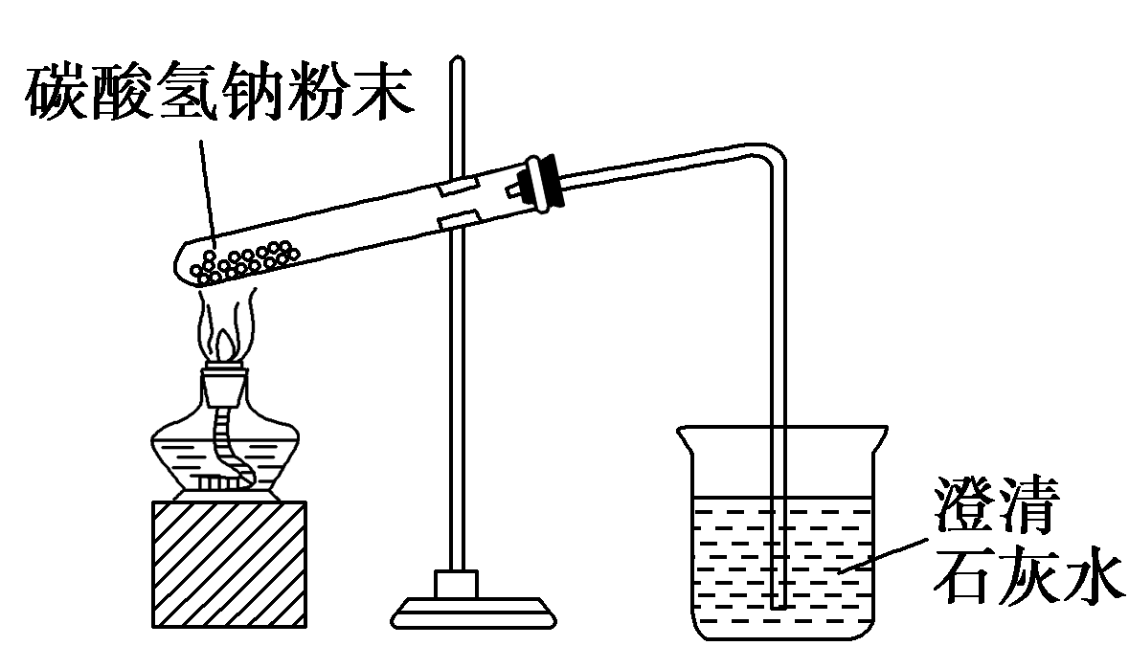
(156)用热的烧碱溶液洗去油污，是因为Na₂CO₃可直接与油污反应。
(157)CO₂通过Na₂O₂粉末后固体物质增重。
(158)碳酸氢钠受热分解实验如图所示。
(159)Na₂O₂与水反应是水作还原剂的氧化还原反应。
(160)灼烧白色粉末，火焰成黄色，证明原粉末中有Na＋，无K＋。
(161)海水中提取镁的过程中，可以将MgCl₂溶液蒸干得到MgCl₂。
(162)保存液溴时向其中加入少量酒精，减少挥发。
(163)SO₃的水溶液能导电，故SO₃为电解质。
(164)已知25 ℃ NaX溶液的pH＝11，则HX的电离方程式为HXH＋＋X－。
(165)CuSO₄溶液与H₂S反应的离子方程式：Cu^{2＋}＋S^{2－}===CuS↓。
(166)在NaClO和NaCl的混合液中H＋、NH、SO、Br－可以大量共存。
(167)弱碱性溶液中可能大量存在Na＋、K＋、Cl－、HSO。
(168)AgCl的悬浊液中加入KI溶液反应的离子方程式为AgCl(s)＋I－(aq)===AgI(s)＋Cl－(aq)。
(169)NaHCO₃溶液中加足量Ba(OH)₂溶液：HCO＋Ba^{2＋}＋OH－===BaCO₃↓＋H₂O。
(170)中性溶液中可能大量存在Fe^{3＋}、K＋、Cl－、SO。
(171)FeCl₃溶液与Na₂CO₃溶液混合：2Fe^{3＋}＋3CO===Fe₂(CO₃)₃↓。
(172)Na₂S溶液呈碱性：S^{2－}＋2H₂OH₂S＋2OH－。
(173)大量的碘富集在海藻中，用水浸取后浓缩，再向浓缩液中加MnO₂和H₂SO₄，即可得到I₂。该反应的还原产物为MnSO₄。
(174)在CO₂中，Mg燃烧生成MgO和C，说明在该条件下Mg的还原性强于C的还原性。
(175)若H₂O₂分解产生1 mol O₂，理论上转移的电子数约为4×6.02×10²³。
(176)标准状况下，5.6 L CO₂与足量Na₂O₂反应转移的电子数为0.5N_{A}。
(177)NaH与H₂O反应生成H₂，此反应的氧化剂为NaH。
(178)发生化学反应时，失电子越多的金属原子还原能力越强，得电子越多的非金属原子氧化能力越强。
(179)在高温下CO可以将Fe₂O₃中Fe置换出来，故CO与Fe₂O₃的反应为置换反应。
(180)Fe^{3＋}与Cu的反应为置换反应。
(181)证明Fe^{3＋}的氧化性强于I₂的反应为Fe^{3＋}＋2I－===Fe^{2＋}＋I₂。
(182)对于反应KClO＋2HCl===KCl＋Cl₂↑＋H₂O，氧化产物和还原产物均为Cl₂，且物质的量之比为1∶1。
(183)欲配制1.00 L 1.00 mol·L^{－1}的NaCl溶液，可将58.5 g NaCl溶于1.00 L水中。
(184)称取2.0 g NaOH固体的操作是先在托盘上各放1张滤纸，然后在右盘上添加2 g砝码，左盘上添加NaOH固体。
(185)洗净的锥形瓶和容量瓶可以放进烘箱中烘干。
(186)需要480 mL 0.1 mol/L的NaOH溶液时需称量NaOH 1.92 g进行配制。
(187)所选择的仪器只有100 mL容量瓶、烧杯、玻璃棒、胶头滴管，用pH＝1的盐酸配制100 mL pH＝2的盐酸。
(188)将62 g Na₂O投入100 g水中，所得溶液的溶质质量分数为38.3%。
(189)在标准状况下，将盛有HCl的烧瓶做喷泉实验，所得溶液的浓度为$\frac{1}{22.4}$ mol/L。
(190)用量筒量取20 mL 0.500 0 mol·L^{－1} H₂SO₄溶液于烧杯中，加水80 mL，配制成0.100 0 mol·L^{－1} H₂SO₄溶液。
(191)用托盘天平称取1.06 g Na₂CO₃用于配制100 mL 0.1 mol/L Na₂CO₃溶液。
(192)配制NaOH溶液的过程中未冷却至室温即转移至容量瓶然后定容，所配溶液浓度偏大。
(193)摩尔质量为M g/mol的气体，一个分子的质量为$\frac{M}{NA}$ g。
(194)n mol O₂的粒子数为N，则阿伏加德罗常数为$\frac{N}{n}$。
(195)以体积比2∶1(同温同压下)混合的N₂与CO₂混合气体的相对分子质量为36。
(196)利用气体摩尔体积可以计算一个气体分子的大致体积。
(197)在同温同压下，1体积A₂(g)与3体积B₂(g)反应生成2体积C(g)，则C的组成为AB₃。
(198)在常温常压下，Cl₂的密度为$\frac{71}{22.4}$ g/L。
(199)44 g CO₂与N₂O的混合气体中含有的原子数为N_{A}。
(200)过量Cu投入含0.4 mol HNO₃的浓HNO₃中，在标准状况下生成的气体体积为4.48 L。
(201)在标准状况下，22.4 L CH₄与18 g H₂O所含有的电子数均为10N_{A}。
(202)室温下向1 L pH＝1的醋酸溶液中加水，所得溶液的H＋数目大于0.1N_{A}。
(203)硅胶、P₂O₅、CaCl₂·6H₂O均可用作食品干燥剂。
(204)用热的烧碱溶液洗去油污的原理是Na₂CO₃可直接与油污反应。
(205)黑火药由硫磺、硝石、木炭三种物质按一定比例混合制成。
(206)医用酒精的浓度通常为95%。
(207)中国古代利用明矾溶液的酸性清除铜镜表面的铜锈。
(208)Fe(OH)₃胶体无色、透明，能产生丁达尔现象。
(209)石油裂解、煤的干馏、玉米制醇、蛋白质的变性和纳米银粒子的聚集都是化学变化。
(210)通过化学变化可以直接将水转变为汽油。
(2119)煮沸自来水可除去其中的Ca(HCO₃)₂。
(212)SO₂、SiO₂、P₂O₅均为酸性氧化物，故三者均与H₂O反应生成相应的含氧酸。

1-20：×××××√√×√×××××√×××××
21-40：√×√×××√×√√×√×√×××√××
41-60：××××××√√×××××××√××××
61-80：×√××√×××√××√√×××××√√
81-100：√√×××××××√×××××√×√√√
101-120：×√×√√××√×√××√√×√××√×
121-140：×××××××√√×√×××××√×××
141-160：××××××√××××√√√××√×××
161-180：×××√×××√√×××√√××××××
181-200：×√××××××√××√√×××√×××
201-212：√√××√×√×××√×

